Aşağıdaki cümlelerde geçen altı çizili kelime ile aynı anlamda cümle kuran öğrenciyi boyayınız.
Annem elinde büyükçe bir kap ile içeri girdi.
 | Otobüse binince hemen en önden yer kap.
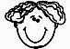 | Meyveleri koyacağın kap alttaki raftadır, oraya bak.
 | Kartal sudaki balığı kocaman pençeleriyle kaptı.

Masmavi gözleri, yumuk yumuk elleriyle Meltem çok tatlı bir bebekti.
 | Çok fazla tatlı yediğim için alerji oldum.
 | Keşkül, baklava, kadayıf gibi tatlıları çok severim
 | Bembeyaz tüyleriyle, uzun kulaklarıyla tatlı bir tavşanımız var.

Durmadan kar yağıyordu ve otlar karla örtülmüştü, otla beslenen hayvanları kara günler bekliyordu.
Kızılay, kara gün dostudur, afetlerde insanlara yardım eder.
Gemidekiler dürbünle karayı gördüler ve birbirlerine sarıldılar.
Karga, antenin üzerine konmuş kara tüylerini temizliyordu.

Aşağıda verilen cümlelerden doğru olanlarının başına D yanlış olanlarının başına Y yazınız.
(….) Her canlının en temel ihtiyaçlarından birisi barınmaktır.
(….) Evimizde baktığımız bitki ve hayvanların sorumluluğunu almalıyız.
(….) Erik ağacı evde bakılabilecek bir bitkidir.
(….) Bitkiler hareket edemediği için cansız varlıklardır.
(….) Evimizin adresini ve telefonunu bilirsek güvenliğimizi sağlarız.
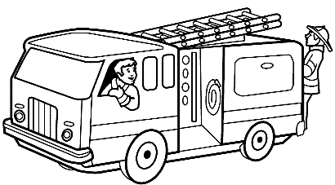
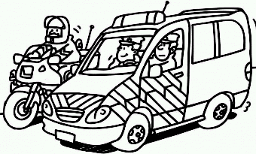
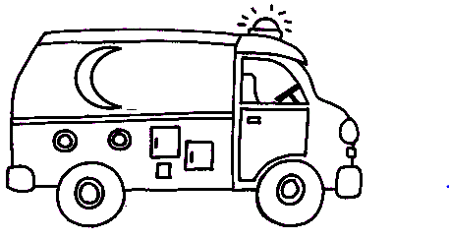

…………………........

Telefonu :…………

…………………........

Telefonu :…………

…………………........

Telefonu :…………

Şirinler Köyü’nde işler yolunda gitmiyordu. Temiz Şirin çok uğraşmasına rağmen köyü temiz tutamıyordu. Usta Şirin çalışırken etrafı kirletiyor, Hapşıran Şirin bazen yerlere tükürüyordu. Haydi Şirinler Köyü’nü yeniden eski düzenine kavuşturmak için çözüm önerileri üret ve aşağıya yaz.
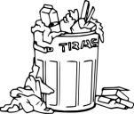
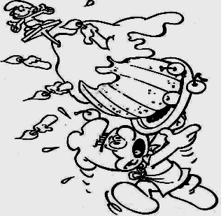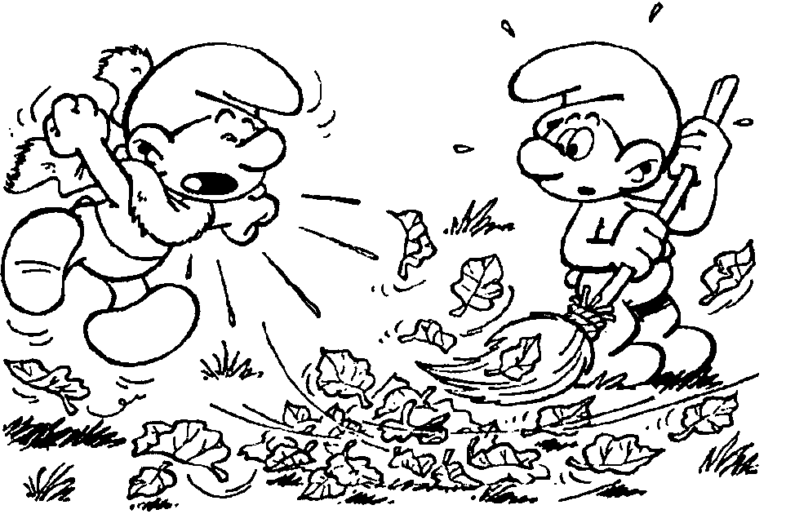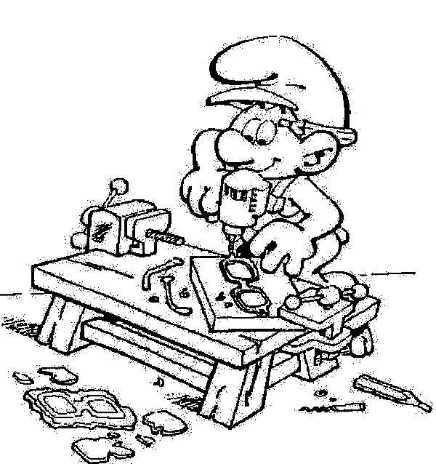

………………………………………………………………………………………………………………………………………………………………………………………………………………………………………………………………………………………………………………………………………………………………………………………………………………………………………………………………………………………………………………
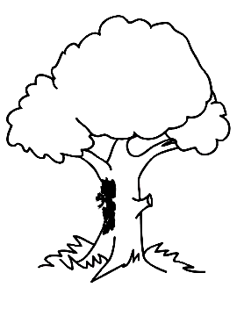
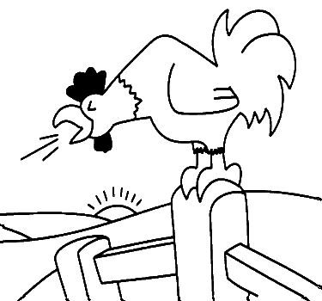
Yön bulma yöntemlerini hatırladın mı? Şimdi resimlere bakarak okların gösterdiği yönleri uçlarına yaz.

..................................

..................................

..................................
................. .................

..................................
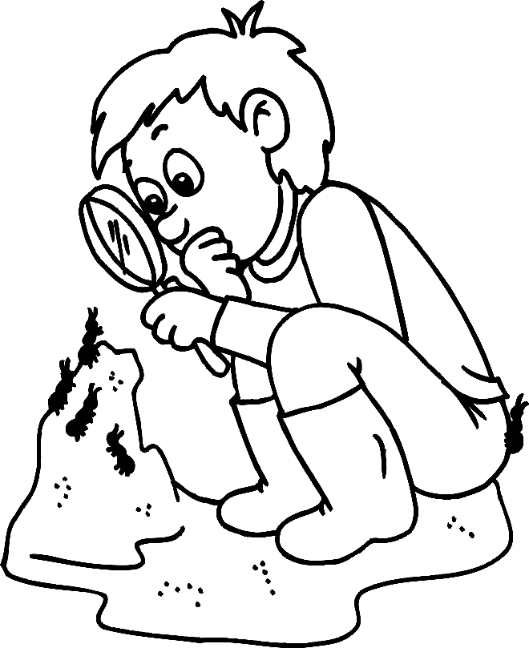
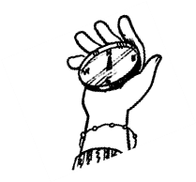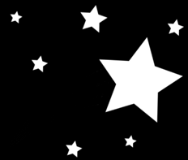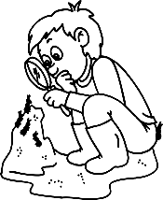

Aşağıdaki resimde gördüğünüz meslekleri ve ne yaptıklarını yazınız.
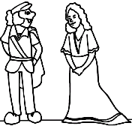 | Tiyatrocu: ..........................................................  ...........................................................................  ...........................................................................
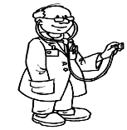 | ...........................................................................  ...........................................................................  ...........................................................................
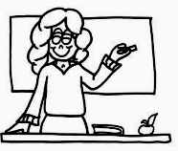 | ...........................................................................  ...........................................................................  ...........................................................................
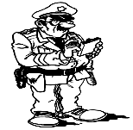 | ...........................................................................  ...........................................................................  ...........................................................................
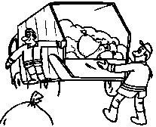 | ...........................................................................  ...........................................................................  ...........................................................................
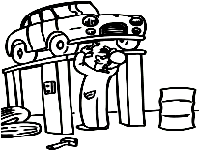 | ...........................................................................  ...........................................................................  ...........................................................................
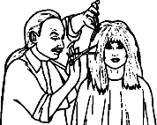 | ..................................................................................  ..................................................................................  ..................................................................................
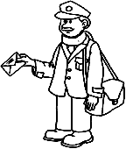 | ..................................................................................  ..................................................................................  ..................................................................................
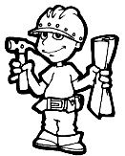 | ..................................................................................  ..................................................................................  ..................................................................................

Aşağıda verilen cümleleri okuyarak boşluğa gelmesi gereken kelimeyi verilen kelimelerin içinden bulup yazınız.
Sonuç olarak | Böylece | Kısaca | Özetle | Bu nedenle
1) Evimizdeki bütün eşyaları duvara sabitledik, yataklarımızı camların kırılabileceği yerlerden uzaklaştırdık ve deprem çantamızı hazırladık. ................................................ olabilecek bir depreme karşı hazırlık yapmış olduk.
2) Yusuf matematikte başarılı, Sıla çok güzel yazı yazıyor, Çiğdem çok güzel resim yapıyor. ........................................ sınıfımızdaki her öğrenci farklı özelliklere sahip.
3) Hiç birimizin yaşayacağımız bedeni seçme şansı yok. Onu temiz tutarım, gelebilecek zararlara karşı bedenimi korurum, sağlıklı beslenir ve spor yaparım. Bu dünyada bedenimle varım ve onu değiştiremem. ................. .............................................. bedenimi seviyorum.
4) Lois Pasteur (Luis Pastör) kuduz aşısını bulmuş ve sütü pastörize ederek uzun süre saklanmasını sağlamıştır. Halil Mutlu halterde birçok uluslar arası başarılar kazanmış ve milletimizin gururu olmuştur. Graham Bell, telefonu icat etmiştir. Mustafa Kemal Atatürk milletimizle birlikte yurdumuzu düşmanlardan kurtarmış ve Cumhuriyetimizi kurmuştur. ........................ .................................... bu kişiler insanlığa hizmet etmiştir.
5) İşitme engelli insanlar çevresiyle iletişim kurarken el kol hareketleriyle ve beden dilleriyle iletişim kurarlar. Herhangi bir işitme engeline sahip olmamamıza rağmen biz de beden dilimizi kullanır ve ne demek istendiğini anlarız. Annemiz kaşını çatarsa kızdığını anlarız, öğretmenimiz bir işareti yapıp dudaklarına götürürse susmamız gerektiğini anlarız. ...................................... diğer insanlarla konuşmadan da anlaşabiliriz.
Aşağıdaki kelimeleri cümlelerde uygun boşluklara yerleştiriniz.
ama
benzer olarak
gibi
farklı olarak
veya
yoksa

çünkü
ve
ya da

1) Bakkaldan vişne suyu ………………… kayısı suyu al.
2) Ödevlerini yap ……………………….. öğretmenin kızar.
3) Bu kuş, diğer kuşlardan ………………………… insan gibi konuşabiliyor.
4) Bugün okullar tatil ……………………… kar yolları kapattı.
5) Baba, akşam eve gelirken sarı ………........turuncu karton alır mısın?
6) Araba ve otobüsle ……………………………. kamyon da bir kara taşıtıdır.
7) Deniz aynı bir çarşaf ………………………….. dümdüzdü.
8) Dışarıya çıkabilirsin ………………… hava kararmadan evde olmalısın.
9) Sinemaya Cumartesi ……………….. Pazar günü gidebiliriz.

GRAFİK KONUSU ÇALIŞMA ETKİNLİĞİ VE PROBLEMLERİ

22

20

18

16

14

12

10

8

6

4

2

Elma Muz Çilek Kivi Erik Portakal Armut Üzüm Kiraz
ÇETELE TABLOSU (Boş bırakılan yerleri doldurun)

MEYVELER
Elma
Muz
Çilek
Kivi
Erik
Portakal
Armut
Üzüm
Kiraz

SIKLIK TABLUSU (Boş yerleri doldurun)
MEYVELER | SAYI
ELMA | 12
MUZ
ÇİLEK
KİVİ
ERİK
PORTAKAL
ARMUT
ÜZÜM
KİRAZ

* En fazla sevilen meyveler hangileridir?...................................................................................
* En az sevilen meyve hangisidir?.................................................................................................
* Kivi sevenler armut sevenlerden kaç fazladır?.......................................................................
* Muz ve elma sevenlerin farkı kaçtır?........................................................................................
* Üzüm ve kiraz sevenlerin toplamı kaçtır?.................................................................................
* Çilek sevenler ve portakal sevenlerin farkı kaçtır?................................................................
* Elma ve üzüm sevenlerin toplamı kaçtır?...................................................................................
* Kiraz ve Kivi sevenlerin toplamı kaçtır?.....................................................................................
* Kiraz ve çilek sevenlerin toplamı kaçtır?...................................................................................
* Kiraz. Çilek ve üzüm sevenlerin toplamı kaçtır?.......................................................................
* Kivi ve armut sevenlerin sayısı muz sevenlerin sayısından kaç eksiktir?...........................
* Erik ve portakal sevenler üzüm sevenlerden kaç fazladır?...................................................

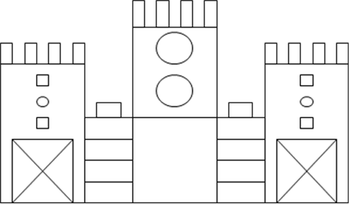
Yukarıdaki resimde bulunan geometrik şekiller ve sayıları ile ilgili çetele tablosu,sıklık tablosu oluşturalım .Şekil grafiğini çizelim.



